МІНІСТЕРСТВО ОСВІТИ І НАУКИ УКРАЇНИ
НАЦІОНАЛЬНИЙ ТЕХНІЧНИЙ УНІВЕРСИТЕТ УКРАЇНИ
«КИЇВСЬКИЙ ПОЛІТЕХНІЧНИЙ ІНСТИТУТ
ІМЕНІ ІГОРЯ СІКОРСЬКОГО»

Лабораторна робота №1
з дисципліни «Геометричне моделювання та комп'ютерна графіка. Частина 1. Геометричне моделювання складних об’єктів»

на тему:
«Лінійні перетворення»

Виконала:
студентка групи ТР-33
Розумович В. В.
Варіант: 16

Перевірив:
Кардашов О. В

Київ — 2026
Мета роботи:
Оволодіти лінійними методами перетворення плоских об’єктів.
Завдання:
Створити систему моделювання плоского об’єкта з евклідовими, афінними та проективними перетвореннями
Варіант №16:
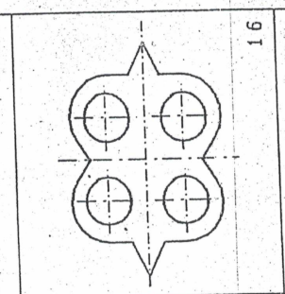
Побудувати пластину з чотирма отворами, розташованими у сітці. Зовнішній контур утворений чотирма круговими дугами однакового радіуса, а також двома трикутними вершинами вгорі та знизу які з'єднують верхні та нижні точки сусідніх дуг з апексом на осі симетрії. По боках сусідні дуги утворюють ввігнуті «талії» у зовнішніх точках їхнього перетину.

Побудова фігури та середовища моделювання
Реалізовано систему моделювання у середовищі Python з використанням бібліотеки Tkinter. Координати задаються у двовимірному просторі, а всі перетворення виконуються у матриці 3×3 з подальшим переведенням у екранні координати з урахуванням щільності сітки.
Пластина складається з чотирьох дуг, чотирьох відрізків шпилів та чотирьох отворів. Основні параметри деталі, доступні у панелі Figure size:
• Shell arc Ø - діаметр охоплюючої дуги навколо кожного отвору;
• Hole Ø - діаметр кожного з 4-х отворів;
• Tip angle - кут при вершині трикутних;
• Hole dx, Hole dy - зсув центрів отворів від центра пластини по X і Y.
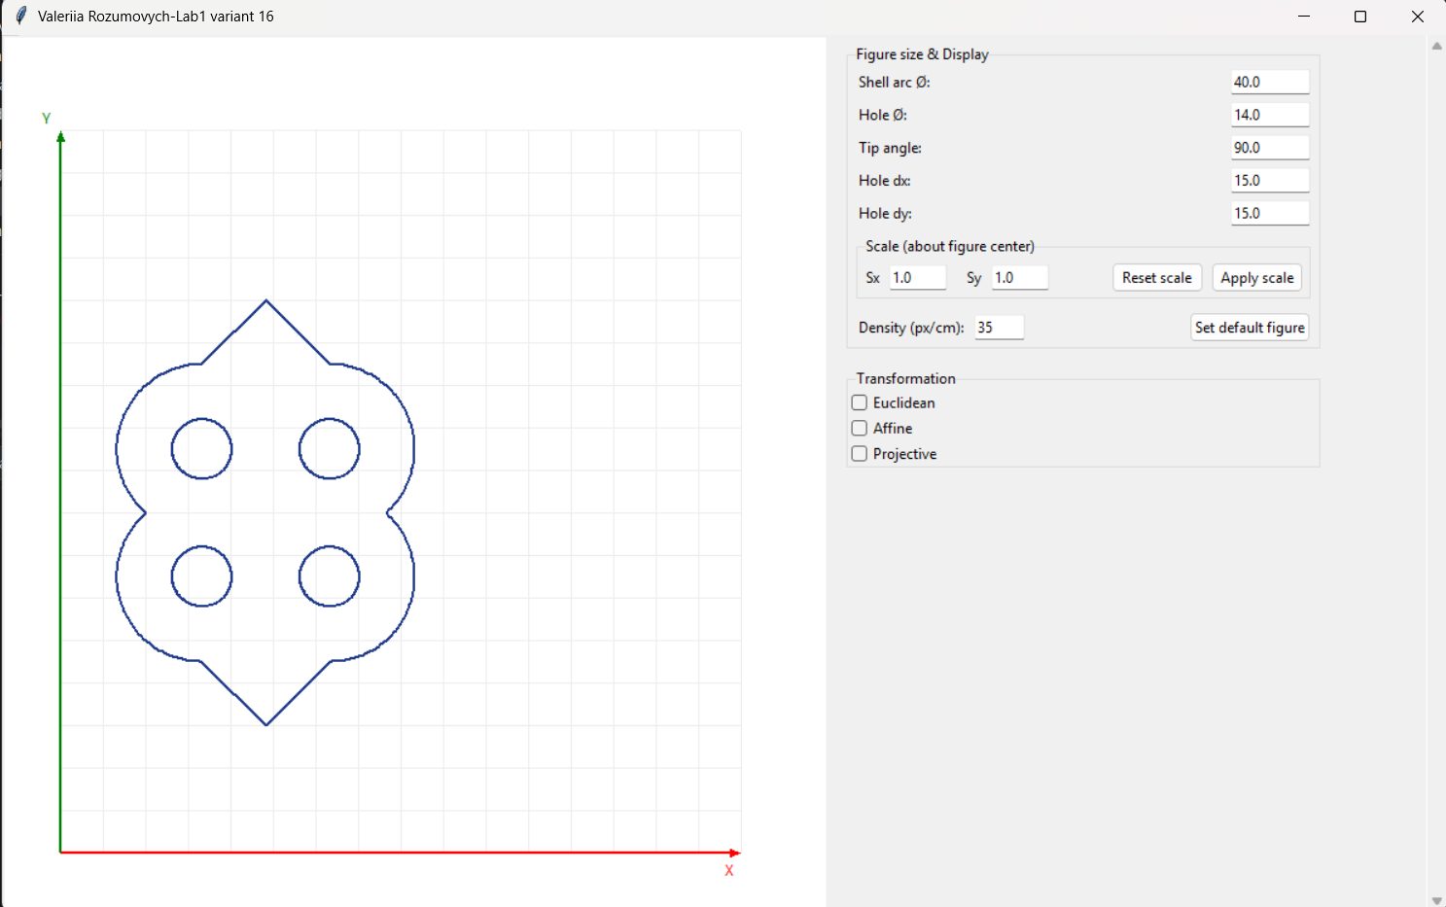 Рисунок — Вихідна фігура з осями координат та сіткою
Евклідові перетворення. Зсув фігури
Зсув реалізовано матрицею T(dx, dy), де dx та dy — задані користувачем приросткові координати нового положення центра фігури:
T(dx, dy) = [[1, 0, 0],
[0, 1, 0],
[dx, dy, 1]]
У панелі Euclidean parameters користувач вказує цільову позицію центра фігури або перетягує центр мишкою. Дельта обчислюється як різниця між цільовою та поточною позиціями.
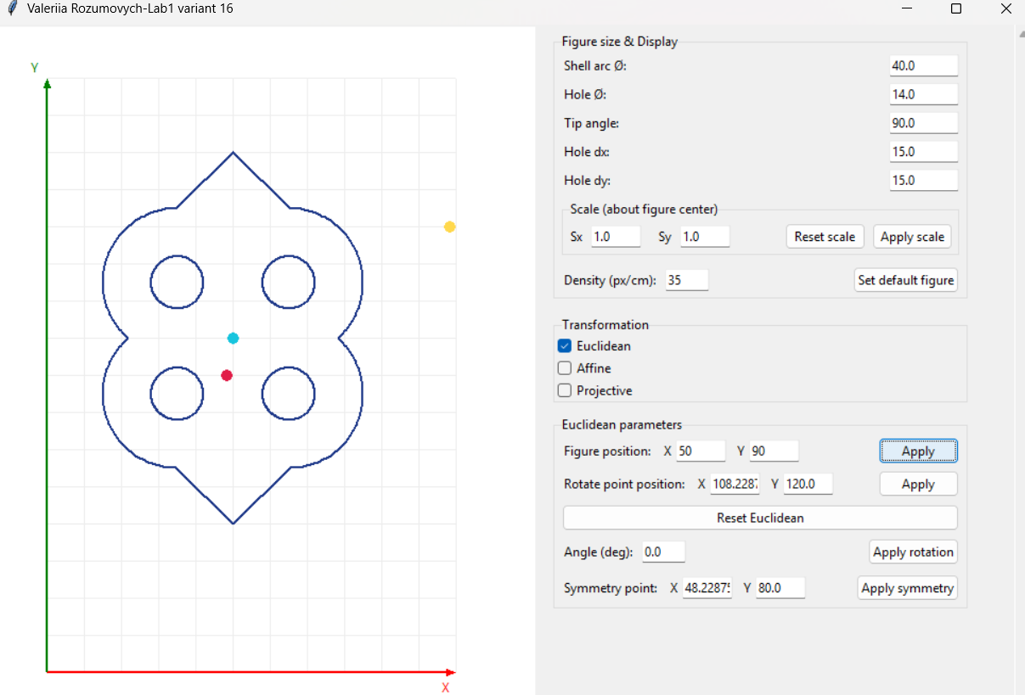 Рисунок — Результат зсуву фігури
Евклідові перетворення. Обертання навколо довільної точки
Обертання виконується навколо точки x₀, y₀, яку користувач задає у полях Rotate point position або встановлює мишкою. Кут обертання задається у полі Angle (deg).
Загальна матриця:
R(x₀, y₀, φ) = T(-x₀, -y₀) · Rot(φ) · T(x₀, y₀)
де Rot(φ) — матриця обертання навколо початку координат.
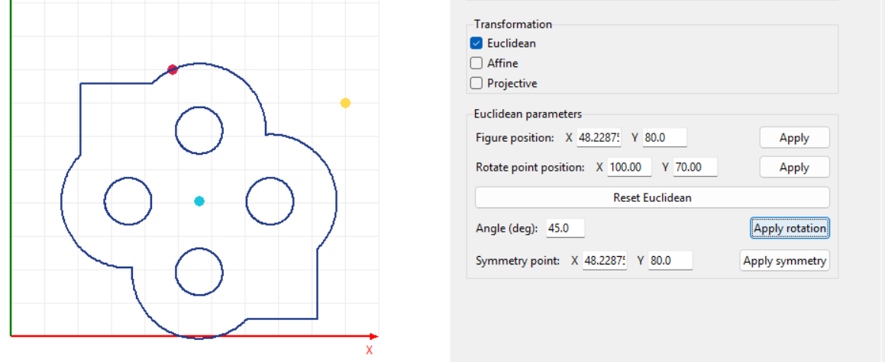
Рисунок - Обертання фігури навколо довільної точки
Симетрія відносно точки та масштабування
Симетрія відносно довільної точки px, py як окремий випадок афінного перетворення:
S(px, py) = [[−1, 0, 0],
[0, −1, 0],
[2·px, 2·py, 1]]
Масштабування відносно центра фігури з коефіцієнтами sx, sy, а саме панель Scale, реалізовано композицією зсуву в центр, масштабування, зсуву наз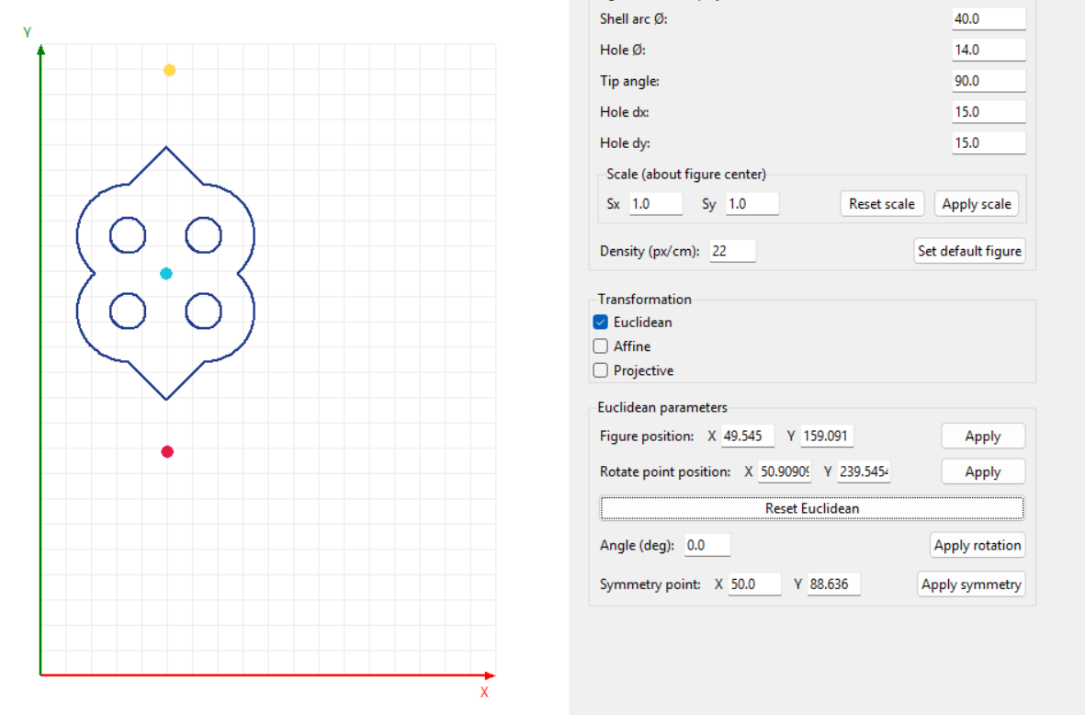 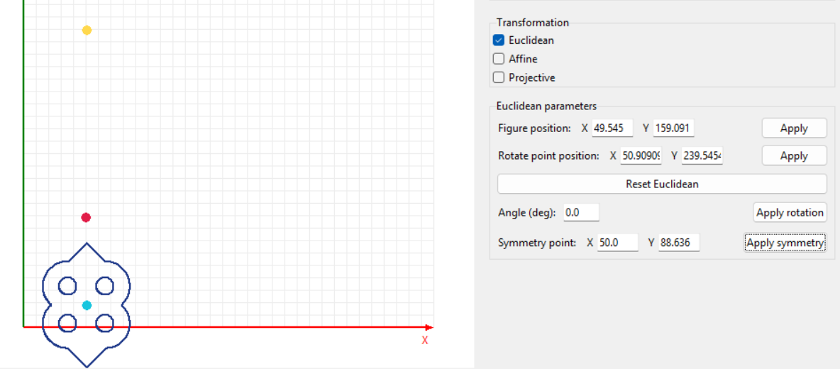
Рисунок - Симетрія відносно точки
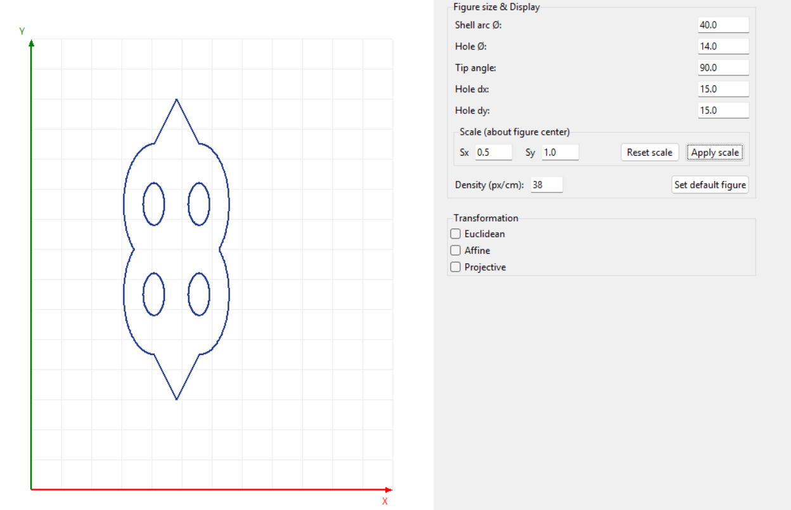
Рисунок - Масштабування фігури
Афінне перетворення
Афінне перетворення задається матрицею вигляду:
A = [[a₁₁, a₁₂, 0],
[a₂₁, a₂₂, 0],
[tx, ty, 1]]
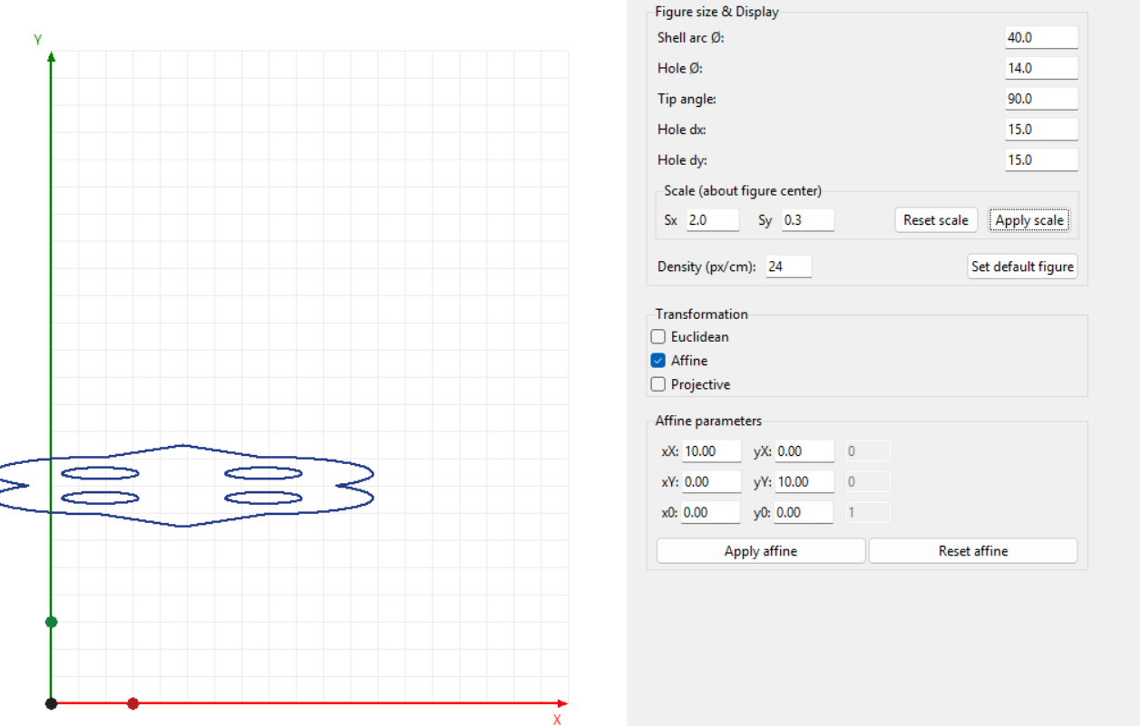
Рисунок -Афінне перетворення

Афінне перетворення зі зміною системи координат
Демонстрація змінення системи координат: сітка та осі перерисовуються у новій афінній системі, тоді як сама фігура зберігається у своїх локальних координатах
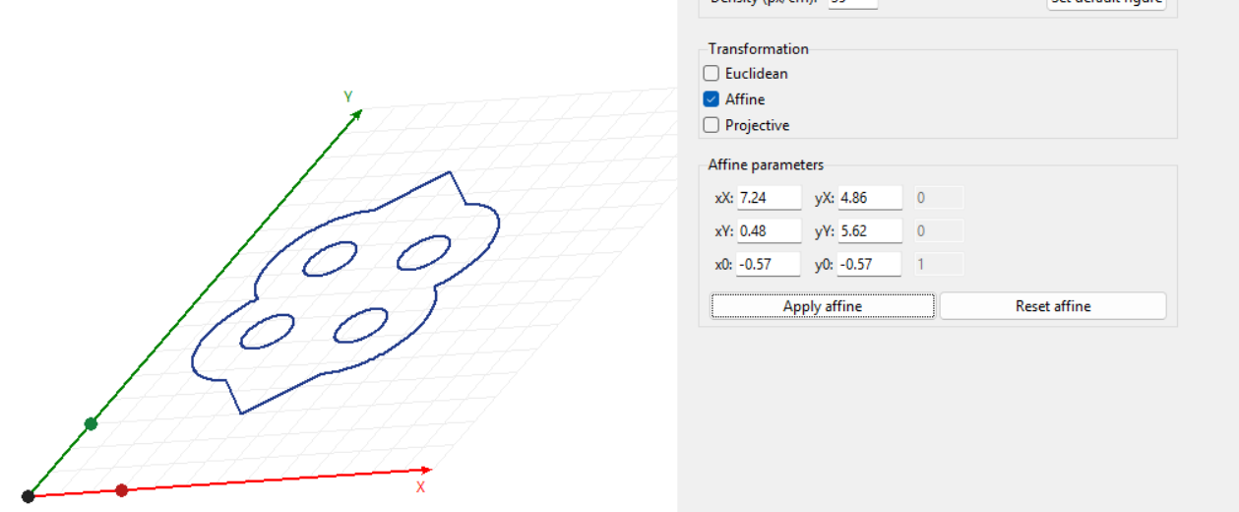
Рисунок - Афінне перетворення зі зміною сітки
Проєктивне перетворення
Проєктивне перетворення задається повною матрицею 3×3:
P = [[xx·wX, xy·wX, wX],
[yx·wY, yy·wY, wY],
[x0·w0, y0·w0, w0]]
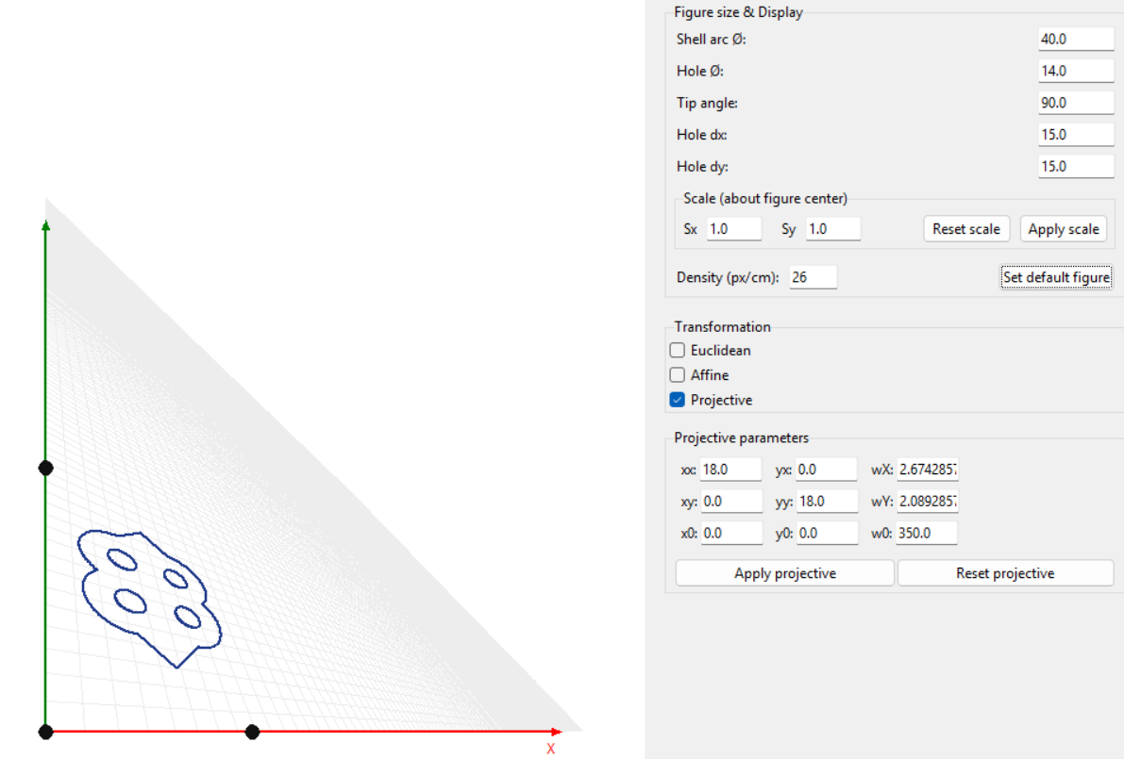
Рисунок — Проєктивне перетворення фігури
Висновок: у ході виконання лабораторної роботи було створено систему моделювання плоского об'єкта з підтримкою трьох груп перетворень: евклідових, афінних та проєктивних. Реалізація підтверджує коректну роботу композиції матричних перетворень у гомогенних координатах.

Додаток. Лістинг програми
Лістинг 1 — Множення матриць 3×3 та застосування матриці до точки (однорідні координати)
# ======================== МАТРИЧНІ УТИЛІТИ 3×3 ========================
# Точка — рядок (x, y, 1), перетворення P' = P · M; у добутку A · B першим діє A

def mat_mul(A, B):
C = [[0.0]*3 for _ in range(3)]
for i in range(3):
for j in range(3):
C[i][j] = A[i][0]*B[0][j] + A[i][1]*B[1][j] + A[i][2]*B[2][j]
return C

# P' = P · M з нормуванням на вагу W; W ≈ 0 — точка на лінії зникання
def apply33(M, x, y):
W = x*M[0][2] + y*M[1][2] + 1*M[2][2]
if abs(W) < 1e-12:
return None
X = (x*M[0][0] + y*M[1][0] + 1*M[2][0]) / W
Y = (x*M[0][1] + y*M[1][1] + 1*M[2][1]) / W
return (X, Y)

Лістинг 2 — Формули побудови деталі: висота шпиля та точка перетину бічних дуг
R = max(1.0, self.D_shell / 2.0)
r = max(0.0, self.D_hole / 2.0)
hx = max(0.1, self.hole_dx)
hy = max(0.1, self.hole_dy)

# Висота шпиля за кутом при вершині
deg = min(179.0, max(1.0, self.tip_deg))
Ht = hx / math.tan(math.radians(deg) / 2.0)

# R > hy, інакше сусідні кола не перетнуться
if R <= hy + 1e-3:
R = hy + 1e-3

sqy = math.sqrt(max(0.0, R*R - hy*hy))

Лістинг 3 — Параметричні рівняння кола та дуги кола
def circle_points(cx, cy, r, steps=180):
pts = []
for i in range(steps + 1):
ang = 2.0 * math.pi * i / steps
pts.append((cx + r*math.cos(ang), cy + r*math.sin(ang)))
return pts

def _arc_by_angles(self, center, R, a1, a2, steps=180):
cx, cy = center
pts = []
for i in range(steps + 1):
t = i / steps
a = a1 + (a2 - a1) * t
pts.append((cx + R*math.cos(a), cy + R*math.sin(a)))
return pts

Лістинг 4 — Формування замкненого контуру деталі з дуг і шпилів
theta_y = math.atan2(hy, sqy)

# Замкнений контур проти годинникової стрілки; [1:] прибирає дубль точки на стику
outline = []
outline.extend(self._arc_by_angles(UL, R, math.pi/2.0, math.pi + theta_y, steps=90))
outline.extend(self._arc_by_angles(BL, R, math.pi - theta_y, 1.5*math.pi, steps=90)[1:])
outline.append(B_apex)
outline.append(BR_bot)
outline.extend(self._arc_by_angles(BR, R, -math.pi/2.0, theta_y, steps=90)[1:])
outline.extend(self._arc_by_angles(UR, R, -theta_y, math.pi/2.0, steps=90)[1:])
outline.append(T_apex)
outline.append(UL_top)
self.segments.append(outline)

if r > 0:
for cx, cy in (UL, UR, BL, BR):
self.segments.append(circle_points(cx, cy, r, steps=180))

Лістинг 5 — Матриця зсуву та її застосування
def T_shift(dx, dy):
return [[1.0, 0.0, 0.0],
[0.0, 1.0, 0.0],
[dx, dy, 1.0]]

def _eu_apply_pos(self):
target_x = self.eu_fig_x.get(); target_y = self.eu_fig_y.get()
cur = apply33(self.M_obj, *self.model.center_model)
if cur:
dx, dy = target_x - cur[0], target_y - cur[1]
self.M_obj = mat_mul(self.M_obj, T_shift(dx, dy))
self._redraw()

Лістинг 6 — Матриця обертання навколо довільної точки
# Обертання навколо точки: T(-x0,-y0) · R(phi) · T(+x0,+y0)
def R_about(x0, y0, phi_deg):
phi = math.radians(phi_deg)
c, s = math.cos(phi), math.sin(phi)
return mat_mul(
mat_mul([[1, 0, 0], [0, 1, 0], [-x0, -y0, 1]],
[[c, s, 0], [-s, c, 0], [0, 0, 1]]),
[[1, 0, 0], [0, 1, 0], [x0, y0, 1]]
)

def _eu_apply_rotation(self):
self.M_obj = mat_mul(self.M_obj, R_about(self.rotate_xy[0], self.rotate_xy[1], self.eu_angle.get()))
self._redraw()

Лістинг 7 — Матриця симетрії відносно точки
# Симетрія відносно точки = обертання на 180° навколо неї
def S_point(px, py):
return [[-1.0, 0.0, 0.0],
[ 0.0,-1.0, 0.0],
[ 2.0*px, 2.0*py, 1.0]]

def _eu_apply_symmetry(self):
self.sym_pt[:] = [float(self.eu_sym_x.get()), float(self.eu_sym_y.get())]
px, py = self.sym_pt
self.M_obj = mat_mul(self.M_obj, S_point(px, py))
self._redraw()

Лістинг 8 — Матриця масштабування відносно центра фігури
# Масштабування відносно точки: T(-p) · diag(sx, sy, 1) · T(+p)
def S_about(px, py, sx, sy):
S = [[sx, 0.0, 0.0],
[0.0, sy, 0.0],
[0.0, 0.0, 1.0]]
return mat_mul(
mat_mul([[1, 0, 0], [0, 1, 0], [-px, -py, 1]], S),
[[1, 0, 0], [0, 1, 0], [px, py, 1]]
)

def _apply_scale(self):
try:
sx = float(self.scale_x.get())
sy = float(self.scale_y.get())
except Exception:
return
c_world = apply33(self.M_obj, *self.model.center_model)
if c_world:
px, py = c_world
self.M_scale = mat_mul(self.M_scale, S_about(px, py, sx, sy))
self._redraw()

Лістинг 9 — Афінна матриця та її формування з полів інтерфейсу
def A_aff(a11, a12, a21, a22, tx, ty):
return [[a11, a12, 0.0],
[a21, a22, 0.0],
[tx, ty, 1.0]]

# ---------- Афінні перетворення: UI ↔ матриця ----------
# У полях UI значення задані в клітинках (1 клітинка = 10 одиниць)
def _ui_to_world_matrix(self):
u = self._aff_cell
a11 = float(self.aff_xX.get()) / u
a12 = float(self.aff_xY.get()) / u
a21 = float(self.aff_yX.get()) / u
a22 = float(self.aff_yY.get()) / u
tx = float(self.aff_x0.get()) * u
ty = float(self.aff_y0.get()) * u
return A_aff(a11, a12, a21, a22, tx, ty)

Лістинг 10 — Афінна матриця з образів осей і початку координат
# Афінна матриця з образів осей і початку координат
def A_from_axes(Ox, Oy, VXx, VXy, VYx, VYy):
return [[VXx, VYx, 0.0],
[VXy, VYy, 0.0],
[Ox, Oy, 1.0]]

def _sync_aff_handles_from_Mworld(self):
Lx = self._aff_handle_cells * self._aff_cell
Ly = self._aff_handle_cells * self._aff_cell
self.af_O[:] = apply33(self.M_world, 0.0, 0.0)
self.af_X[:] = apply33(self.M_world, Lx, 0.0)
self.af_Y[:] = apply33(self.M_world, 0.0, Ly)

Лістинг 11 — Проєктивна матриця з вагами wX, wY, w0 та зміна ваги ручкою на осі
def _M_proj(self):
k = self._pr_cell
return [[self.pr_xx.get()*k*self.pr_wX.get(), self.pr_xy.get()*k*self.pr_wX.get(), self.pr_wX.get()],
[self.pr_yx.get()*k*self.pr_wY.get(), self.pr_yy.get()*k*self.pr_wY.get(), self.pr_wY.get()],
[self.pr_x0.get()*k*self.pr_w0.get(), self.pr_y0.get()*k*self.pr_w0.get(), self.pr_w0.get()]]

# Положення ручки задає вагу wX
Xw = max(1e-6, Xw)
self.pr_X[:] = [Xw, 0.0]
self.pr_wX.set((self.pr_xx.get()*self._pr_cell) / Xw)

Лістинг 12 — Композиція матриць у функції перемальовування
def _redraw(self):
self.canvas.delete("all")
self._draw_grid()
M = mat_mul(self.M_obj, self.M_scale)
if self.flag_pr.get():
M = mat_mul(M, self._M_proj())
else:
M = mat_mul(M, self.M_world)
for poly in self.model.segments:
pts = []
for (x, y) in poly:
P = apply33(M, x, y)
if P is None: continue
sx, sy = self._world_to_screen(*P)
pts.extend([sx, sy])
if len(pts) >= 4:
self.canvas.create_line(*pts, fill="#203a8a", width=2,
capstyle=tk.ROUND, joinstyle=tk.ROUND)

